**Structures, as Classes do Go**

As Structures (struct) no Go, são o equivalente às classes das demais linguagens. Sua syntax é relativamente semelhante à das classes, com a peculiaridade de que os atributos são declarados dentro do escopo de bloco da própria Structure, mas seus métodos são declarados fora deste escopo:

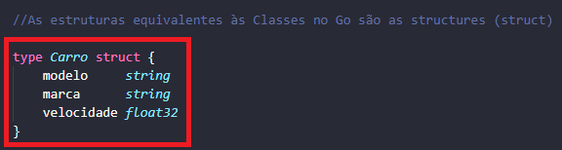

Para definirmos os métodos de uma Structure, os declaramos fora de seu escopo de bloco, usando a syntax abaixo:

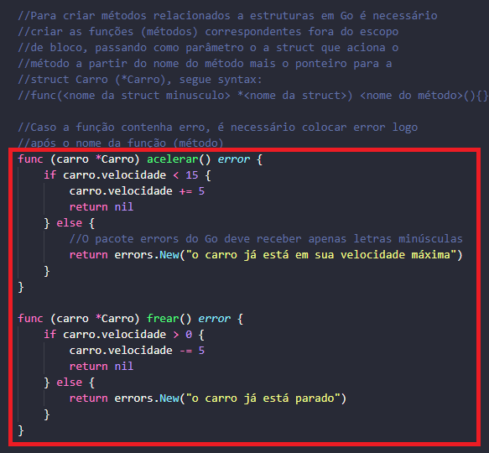

Feito isso, podemos fazer a criação de “instâncias” a partir dessa Structure na função main() utilizando a seguinte syntax:

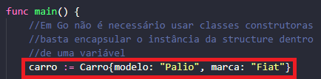

As chamadas para executar métodos da Structure têm syntax praticamente igual à das Classes das demais linguagens:

